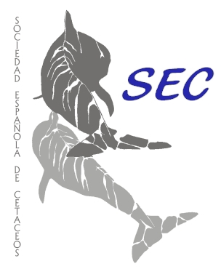 P R O M A R 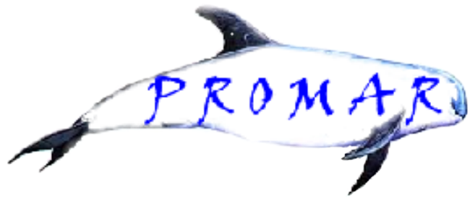
PROGRAMA de RECUPERACIÓN de FAUNA MARINA de ALMERÍA

Miembro de la SOCIEDAD ESPAÑOLA DE CETÁCEOS

Curso Fauna Marina: Conservación y atención a varamientos

Promar-Almería continúa trabajando la formación y la información sobre las especies marinas amenazadas que se encuentran en nuestro mar, y realiza un curso sobre “Fauna Marina: Conservación y atención a varamientos de cetáceos y tortugas marinas”, en Almería.

El contenido del curso es el siguiente:
- PROMAR (funcionamiento, ……).
- Introducción a las especies de cetáceos.
- Características y diferencias entre Misticetos y Odontocetos.
- Anatomía y Fisiología Básica de Cetáceos.
- Principales causas de varamiento.
- Evaluaciones básicas en la necesidad o no de atención a un cetáceo.
- Actuaciones y primeras atenciones a cetáceos varados.
- Introducción a las especies de Tortugas marinas.
- Anatomía y Fisiología Básica de Tortugas marinas.
- Principales causas de varamientos.
- Artes de pesca que afectan a las Tortugas Marinas.
- Primeras atenciones a una Tortuga Marina.
- Formas de transporte y mantenimiento de Tortugas Marinas.
- Protocolo de funcionamiento de la Red de Varamientos.
- Legislación.

El curso se realizará el próximo 27 de junio de 2009 (sábado), organizado por PROMAR y colabora Ecologistas en Acción-Almería.

Horario de 10 a 14 horas y de 16´00 a 20´00 horas, recepción sobre las 9´30 horas. El lugar será en Local de Ecologistas en Acción en C/ Javier Sanz nº 14 de Almería, Edificio Sindicatos, 3ª planta.

Pueden participar cualquier persona a partir de los 16 años. Las inscripciones se pueden dirigir al teléfono Tel.: 618.32.93.09, 649.56.57.12 o al correo electrónico promar.almeria@nodo50.org

Durante el curso se conocerán las distintas especies que habitan en el Mar de Alborán (Mar Mediterráneo), su forma de vida y comportamiento social, biología, tratamiento de las diferentes especies en los casos de varamientos, etc..

El curso es gratuito para miembros de Ecologistas en Acción y Red de Varamientos de PROMAR, para el resto de participantes es de 5 €, se entregará documentación y certificado de asistencia.

PROMAR-Almería cuenta con una extensa experiencia en la gestión de fauna marina y atención a varamientos como así lo demuestra los reconocimientos de una gran parte del sector científico y técnico relacionado con las especies marinas protegidas. Más información: 618.32.93.09 y 649.56.57.12

